Neue Planungsunterlage von Fermacell Aestuver

Brandschutzbekleidungen für Stahlbauteile fachgerecht planen und erstellen

In der Planungsunterlage ‚Fermacell Aestuver Fokus – Brandschutzbekleidungen für Stahlbauteile` hat die Fermacell GmbH erstmalig Lösungsmöglichkeiten mit Aestuver Brandschutzplatten, Fermacell Firepanel A1 und Fermacell Gipsfaser-Platten als drei- und vierseitige Brandschutzbekleidungen in verschiedenen Feuer-widerstandsklassen für die europäische bzw. nationale Anwendung zusammengefasst. Damit lassen sich jetzt die jeweils bestmöglich geeigneten Brandschutzbekleidungen schnell und einfach planen und fachgerecht erstellen.

Viele moderne Gebäude sind ohne Stahlkonstruktionen nicht denkbar. Im Brandfall verlieren ungeschützte Stahlbauteile jedoch schnell ihre Tragfähigkeit. Die kritische Stahltemperatur ist hier mit 500°C definiert. Je nach Brandbeanspruchung erreichen unisolierte Träger und Stützen aus Stahl diese Temperatur bereits nach etwa 5 bis 10 Minuten. Um auch im Brandfall die statische Sicherheit eines Gebäudes zu gewährleisten, müssen Träger und Stützen daher vor zu hohen Temperaturen geschützt werden.

Mit Aestuver Brandschutzplatten, Fermacell Firepanel A1 und Fermacell Gipsfaser-Platten lassen sich drei- und vierseitige Brandschutzbekleidungen in verschiedenen Feuerwiderstandsklassen ausführen. Dabei unterscheiden sich die Platten hinsichtlich ihrer Leistungsmerkmale: So ist etwa bei Aestuver Brandschutzplatten lediglich eine einlagige Beplankung notwendig. Sie sind ohne zusätzliche Beschichtung auch im Außenbereich einsetzbar. Für den Innenbereich stehen zusätzlich die Fermacell Firepanel A1 (europäisch) und Fermacell Gipsfaser-Platten (national) zur Verfügung. Welcher Plattenwerkstoff aber ist der für die jeweiligen Brandschutzanforderungen am besten geeignet?

In der neuen Broschüre ‚Fermacell Aestuver Fokus – Brandschutzbekleidungen für Stahlbauteile‘ hat Fermacell Aestuver jetzt erstmalig Lösungsmöglichkeiten mit Aestuver Brandschutzplatten, Fermacell Firepanel A1 und Fermacell Gipsfaser-Platten als drei- und vierseitige Brandschutzbekleidungen in verschiedenen Feuerwiderstandsklassen zusammengefasst. Brandschutzbekleidungen für Stahlträger und –stützen können damit schnell und einfach geplant und fachgerecht erstellt werden. Klar und übersichtlich aufgebaut enthält die Unterlage folgende für die Bemessung von Stahlbauteilen wichtige Informationen:
- Empfehlung für die Anwendung der Plattentypen in Abhängigkeit der Nutzungskategorien
- Zuordnung der Plattentypen in Abhängigkeit der Bemessungstemperaturen (Designtemperatur) und Klassifizierungsgrundlagen (nationale/europäische Klassifizierung)
- Beispielberechungen für Ermittlung der erforderlichen Bekleidungsdicken (europäische/nationale Klassifizierung)
- Berechnungen und Formeln für Profilfaktoren
- Tabellarische Darstellung für Profilfaktoren von Standardprofilen (IPE, IPN, HE-A, HE-B, HE-M)

Das Ganze wird ergänzt durch die tabellarische Darstellungen erforderlicher Bekleidungsdicken nach nationaler und europäischer Klassifizierung mit Fermacell Aestuver Brandschutzplatten, Firepanel A1 und Fermacell Gipsfaser-Platten für die Designtemperaturbereiche 500 °C sowie 350°C bis 750°C.

Die Planungsunterlage steht unter www.aestuver.de im Download-Bereich zur Verfügung.

Fermacell GmbH
Düsseldorfer Landstraße 395 / 47259 Duisburg
www.fermacell.de / info@xella.com

Kontakt für die Redaktion:
Rita Jacobs
Public Relations und Kommunikation
Münsterstraße 341/ 40470 Düsseldorf
Tel.: +49 (0)211 17 17 457 / +40 (0)171 21 33 045
Rita-Jacobs-PR@t-online.de

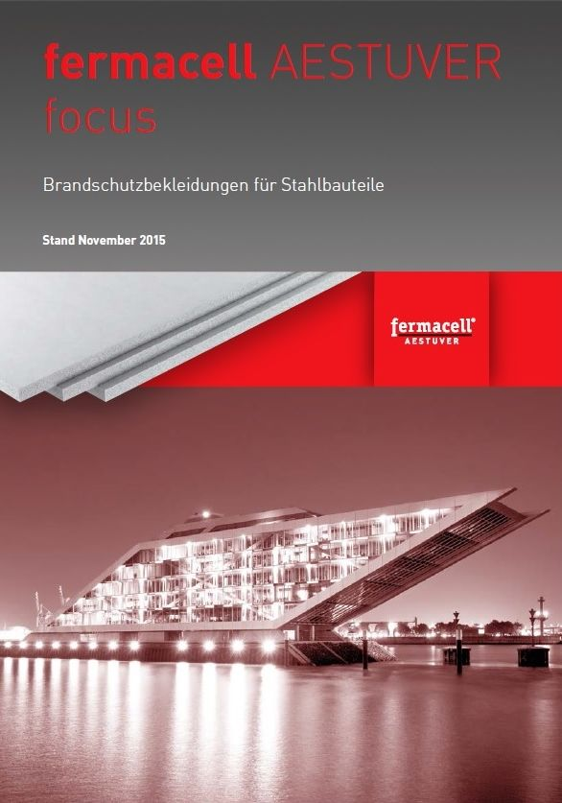
Die neue Broschüre ‚Fermacell Aestuver Fokus – Brandschutzbekleidungen für Stahlbauteile‘ hilft jetzt bei der Planung und fachgerechten Erstellung von Brandschutzbekleidungen für Stahlträger und –stützen.
Bildnachweis: Fermacell

